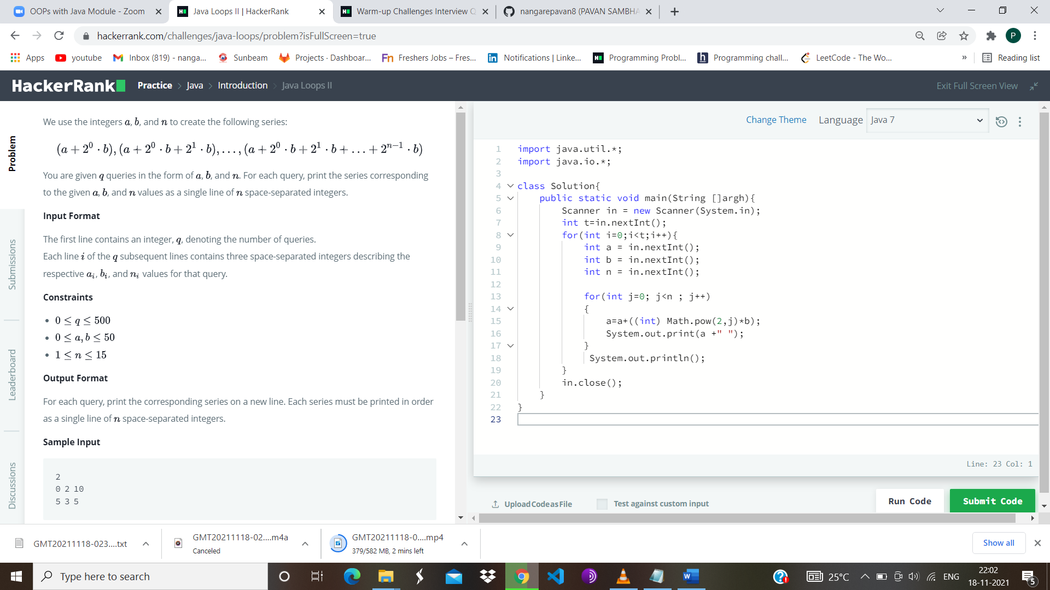

import java.util.\*;

import java.io.\*;

class Solution{

    public static void main(String []argh){

        Scanner in = new Scanner(System.in);

        int t=in.nextInt();

        for(int i=0;i<t;i++){

            int a = in.nextInt();

            int b = in.nextInt();

            int n = in.nextInt();

            for(int j=0; j<n ; j++)

            {

                a=a+((int) Math.pow(2,j)\*b);

                System.out.print(a +" ");

            }

             System.out.println();

        }

        in.close();

    }

}